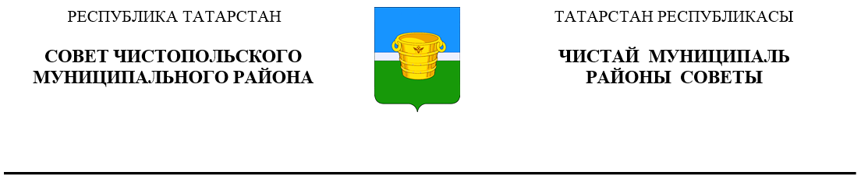
Решение |  |  | Карар
24 сентября 2025 года г.Чистополь |  |  |  | № 1/2

Об избрании первого заместителя
главы Чистопольского муниципального
района Республики Татарстан

В соответствии с пунктом 1 статьи 39 Устава муниципального образования «Чистопольский муниципальный район» Республики Татарстан и по итогам открытого голосования по выборам первого заместителя главы Чистопольского муниципального района Республики Татарстан, Совет Чистопольского муниципального района Республики Татарстан

РЕШИЛ:

Избрать первым заместителем главы Чистопольского муниципального района Республики Татарстан на постоянной основе Иванова Константина Валентиновича, депутата от муниципального образования «Четырчинское сельское поселение» Чистопольского муниципального района Республики Татарстан.

Глава Чистопольского
муниципального района Д.А. Иванов

